Бірківський ЗЗСО І-ІІІ ступенів імені Тараса Шевченка
План-конспект
інтегрованого уроку з ЯДС
у 2-Б класі

Вчитель: Шуліга О.Є.
Тема: Пряник.
Мета уроку:
практична: повторення та закріплення додавання та віднімання чисел до 100 з переходом через десяток .
розвиваюча: розвиток комунікативних вмінь, логічного мислення, пам'яті та уваги, розвиток творчих здібностей.
освітня: активізація і систематизація лексичних одиниць за темою;
виховна: виховання ввічливого спілкування, роботи в групах.
Обладнання: картки із виразами , пазл, картки з задачею, картки із казкою для читання (кожному учневі), комп’ютер, аудіоколонки, проектор, пряник, глазур, канцтовари.
Тип уроку: комбінований, підсумкове заняття.
Хід уроку:
І. Організація учнів до роботи.
Створення позитивного психоемоційного мікроклімату.
1. Привітання.
Доброго дня дорогі дітки!
2. Практична актуалізація знань. Прояв активності учнів.
Сьогодні у нас незвичайний урок! Ми будемо лічити, складати пазл, писати, читати , а також малювати.
II. Основна частина
1. Завдання 1
А щоб дізнатись тему нашого уроку вам потрібно полічити вирази і скласти пазл, який підкаже вам тему нашого уроку.( слайд 2 )
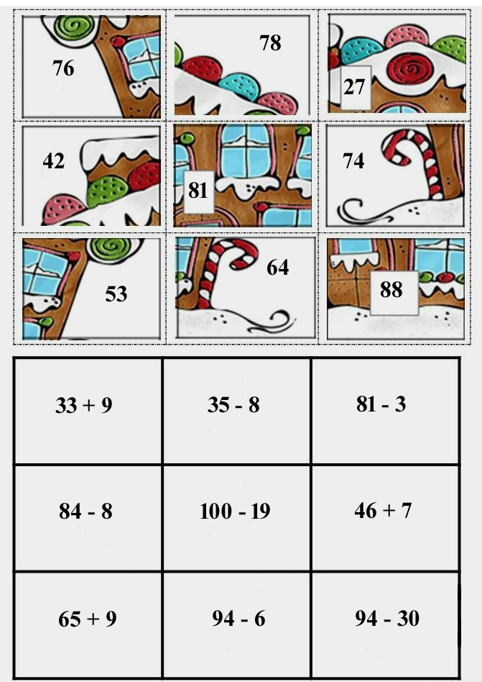

33+9=42
35-8=27
81-3=78
84-8=76
100-19=81
46+7=53
65+9=74
94-6=88
94-30=64

Діти, який малюнок ви зібрали, що це?
Діти: це будинок. ( слайд 3 )
Як ви вважаєте, з чого цей будинок?
Діти: цей будинок з пряників. (ще раз тиснемо слайд 3, з’явиться тема )
2. Повідомлення теми і мети уроку.
Отже, тема нашого уроку “Пряник” .
У цілому світі люблять цей смаколик. У деяких країнах прянику встановлюють пам’ятники (слайди 4,5), відкривають музеї (слайд 6), а у Львові працює майстерня пряників (слайд 7).
3. Задача 2
А зараз пропоную допомогти ось цій милій бабусі , яка дуже любить випікати пряники, порахуйте їх , розв’яжіть задачу. ( слайд 8 )
Бабуся випікала пряники.Цукрових пряників вона напекла 22 , імбирних пряників на 11 більше, ніж цукрових, а медових на 5 менше, ніж імбирних . Скільки всього пряників напекла бабуся?
Цукрових-22пр.
Імбирних- ? пр., на 11пр. б., ніж ц.
Медових- ? пр., на 5пр. м., ніж імб.
1) 22+11=33(пр.)- імбирних;
2) 33-5=28(пр.)- медових;
3)22+33+28= 83(пр.)
Відповідь: 83 пряники всього напекла бабуся.
4. Завдання 3.
А зараз прочитаємо текст, як ви думаєте про кого ви читатимете?
Діти: про пряник
Так “Пряник”
Пряник
Колись дуже-дуже давно жили собі на хуторі бабуся та дідусь. Люди вони були добрі. Та от біда, не було в них дітей.
- Якби ж то ми мали синочка, - зітхала старенька.
- Придумала! - якось вигукнула вона. - Я могла б спекти хлопчика з тіста.
Отож бабуся дістала куховарську книгу. Старенька приготувала всі складники, далі почала замішувати тісто, потім розкачала його й вирізала форму...
...Й нарешті поклала в духовку пектись. Незабаром кухня сповнилася пахощами свіжоспеченого пряника.
- Вже майже готовий, -промовила жінка й відчиила дверцята, щоб поглянути на пряник. Аж тут на підлогу вистрибнув живий пряник! Він метнувся до дверей...
...І вибіг надвір.
- Стривай! - загукала старенька
- Стій, зачекай! - вторував старий.
Але Пряник біг собі стежкою ще й наспівував:
- Я маленький Пряник,
Утечу швиденько.
Ви не зловите мене,
Бо уже старенькі!
Він біг собі й прибіг на луки. Там паслися кінь і корова.
- М-м-м, який ти смачний на вигляд, - проіржав кінь.
- Ходи-но сюди, Пряничку! - мукнула корова.
Але Пряник побіг далі, ще й наспівував:
- Від бабусі й дідуся я подався.
Утечу я і від вас, - спритненьким удався.
- Я маленький Пряник,
Бігаю швиденько.
Ви не зловите мене,
Любі-дорогенькі!
Пряник пролетів повз селянина, що тяжко працював у полі.
- М-м, яка смакота,- аж облизнувся чоловік. - Ходи-но сюди, Пряничку!
Але Пряник поспішив собі далі, наспівуючи:
- Від бабусі й дідуся я подався,
Ще корови і коня не злякався,
І від тебе я втечу, - спритненьким удався.
- Я маленький Пряник,
Бігаю швиденько.
Ви не зловите мене,
Любі-дорогенькі!
Коли Пряник стрімголов пробіг повз школу, учні почали кричати:
- Ми так любимо пряники! Ходи-но сюди, Пряничку!
Але Пряник біг собі далі, наспівуючи:
- Від бабусі й дідуся я подався,
Ще корови і коня не злякався,
Селянина я минув, не спинявся,
Утечу я і від вас, - спритненьким удався.
- Я маленький Пряник,
Бігаю швиденько.
Ви не зловите мене,
Любі-дорогенькі!
Так він біг і біг, аж поки дістався річки. Пряник хотів було переплести її, але злякався, що розмокне. Аж тут його вгледіла Лисиця.
- Сідай мені на хвоста, і я доправлю тебе на той берег, - запропонувала вона.
Отож лисиця попливла річкою з Пряничком на хвості. Скоро її хвоста почало захлюпувати водою.
- Пряничку, - озвалася лисиця. - Чом би тобі не застрибнути мені на спину?
Та незабаром вода підібралася й до лисячої спини.
- Пряничку, - знову звернулася лисиця. - Чом би тобі не перебратися мені на голову?
Отож Пряник пириліз з лисиці на голову...
Руда хитрунка відразу закинула голову — КЛАЦ! Чверть Пряника зникла в її пащі. КЛАЦ! Лисиця відкусила половину. КЛАЦ! І трьох чвертей Пряника не стало... КЛАЦ! І Пряник зовсім зник.

А хто мені скаже до якого жанру слід віднести цей текст?
Діти: казка
На яку українську казку схожа казка “Пряник”
Діти: “Колобок” ( слайд 9 )
Чи добре вчинив Пряник ? Чи гарно він віднісся до бабусі і дідуся?
Діти: ні.
Чого не вистачало Прянику, щоб бути добрим та люблячим?
Діти : вихованості
А ще чого не вистачало Прянику?
Діти: Серця, любові до бабусі та дідуся!
Так, саме так, якщо б нього було серце він не вчинив би так з бабусею і дідусем.
Скажіть, хто випікає пряники у майстерні пряників?
Діти: Пекар
Тож встаньте і порухаємось
6. Фізкультхвилинка( слайд 10 )
Пекар справу добре знає,
Тісто місить залюбки.
В диво — печі випікає
Із варенням пиріжки.
Трішки відпочили і знову беремось до роботи.
7.Образотворче мистецтво ( слайд 11 )
Чи любите ви малювати?
Діти : так.
А на чому можна малювати?
Діти: на папері, дошці, асфальті, склі.
А чим можна малювати?
Діти : фарбами, олівцями, фломастерами, крейдою.
Але сьогодні ми розмальовуватимемо духмяний пряник глазур’ю .І цей пряник у формі серця( слайд 12). Ми з вами розмалюємо серце тому, що серце - це те, чого не вистачало Прянику у казці. Прошу поглянути під парти і вийняти з полиці пряник та глазур. І приступимо до роботи.
Рефлексія
Що найбільше вам сподобалось на уроці?
Чого нового ви дізнались?
У якій із країн, що згадувались на уроці ви б хотіли побувати?
Що хотіли б побажати Прянику із казки?

В подарунок за вашу активну роботу вам залишаться ваші пряники якими ви зможете згодом посмакувати! Ви молодці! ( слайд 13)

Використана література та інтернет ресурси:

Казка: https://www.youtube.com/watch?app=desktop&v=1s_qM59ru54

Фізкультхвилинка: з книги «Абетка ремесел і професій»
авт. Надія Репета

